**Прокуратура г. Сосновый Бор Ленинградской области разъясняет**

**Организация предоставления бесплатного питания в общеобразовательных организациях Ленинградской области**

**Согласно ст. 4.2 Социального Кодекса Ленинградской области** бесплатное питание предоставляется ученикам, которые обучаются в государственных и муниципальных школах, а также в частных школах, имеющих государственную аккредитацию, и распространяется на лиц:

1) состоящих на учете в противотуберкулезном диспансере;

2) один из родителей (оба родителя) которых погиб (погибли) при выполнении служебных обязанностей в качестве лица, проходящего службу в войсках национальной гвардии Российской Федерации и имеющего специальное звание полиции, военнослужащего, гражданина, призванного на военные сборы, лица рядового, начальствующего состава органов внутренних дел Российской Федерации, Государственной противопожарной службы, органов по контролю за оборотом наркотических средств и психотропных веществ, сотрудника учреждений и органов уголовно-исполнительной системы;

3) находящихся в трудной жизненной ситуации, в соответствии с Федеральным законом от 24.07.1998 № 124-ФЗ «Об основных гарантиях прав ребенка в Российской Федерации»;

4) являющихся усыновленными детьми;

5) относящихся к лицам с ограниченными возможностями здоровья;

6) из приемных семей, отвечающих критериям нуждаемости, установленных Социальным Кодексом Ленинградской области;

7) из многодетных семей, отвечающих критериям нуждаемости, установленных Социальным Кодексом Ленинградской области;

8) из семей, отвечающих критериям нуждаемости, установленных Социальным Кодексом Ленинградской области.

Детально вопрос бесплатного питания учащихся урегулирован постановлением Правительства Ленинградской области от 24.10.2006 № 295.

**Как получить бесплатное питание?** Родители или законные представители учащегося должны подать заявление на предоставление питания до 1 сентября. Если обучающийся поступает в школу в течение года, заявление рассматривается в течение пяти рабочих дней.

**Что нужно для подачи заявления?**   
Для подачи заявления (форма установлена Постановлением Правительства Ленинградской области от 24.10.2006 № 295) необходимо предоставить следующие документы:

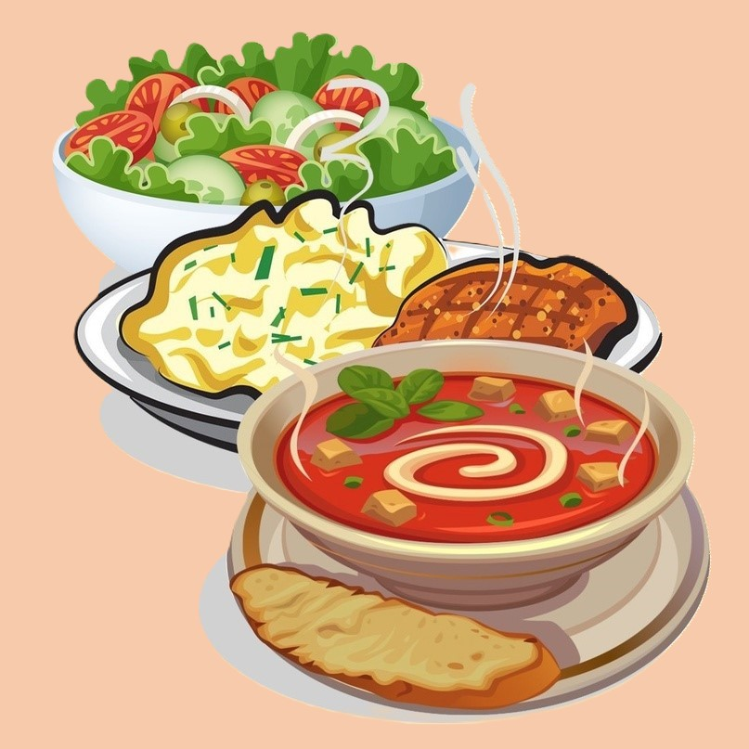

* Свидетельство о рождении для детей до 14 лет.
* Паспорт для детей старше 14 лет и законных представителей.
* Страховой номер индивидуального лицевого счета.
* Другие подтверждающие документы, если ребенок относится к особым категориям (например, дети-инвалиды, дети из многодетных или малоимущих семей).

**Кто принимает решение?** В школе создается специальная комиссия, которая рассматривает заявление и предоставленные документы. Комиссия должна зарегистрировать все заявления и уведомить заявителя о дате их рассмотрения. Решение комиссии о предоставлении или отказе в предоставлении питания оформляется протоколом.

**Когда начинается и прекращается бесплатное питание?** Бесплатное питание начинается со следующего дня после принятия приказа школы и продолжается до конца учебного года. Если у родителей или законных представителей меняются обстоятельства (например, изменения в доходах или составе семьи), они обязаны сообщить об этом в школу.